# **Documentação do Projeto**

## **1. Introdução**

A crescente adoção de motas elétricas no setor profissional exige soluções tecnológicas robustas para otimizar a sua gestão. Este projeto tem como objetivo desenvolver uma interface de gestão para uma plataforma de serviços de apoio ao uso profissional desses veículos, proporcionando um ambiente intuitivo e eficiente para os utilizadores.

## **2. Objetivos**

* Estudo de técnicas de *frontend* (layout e usabilidade);
* Análise do problema e levantamento de requisitos;
* Construção de um protótipo funcional da interface de gestão;
* Integração da interface com o *backend*.

## **3. Requisitos do Sistema**

### 3.1 Requisitos Funcionais

* Criação, edição e visualização de tarefas associadas a rotas;
* Associação de rotas a tarefas;
* Sugestão automática de rotas otimizadas com base na autonomia e localização;
* Pré-visualização de rotas antes da confirmação;
* Integração com serviços de geolocalização para visualização em mapa;
* Exportação de rotas ou tarefas (PDF/CSV, por exemplo);
* Histórico de rotas realizadas.

### 3.2 Requisitos Não Funcionais

* Interface responsiva para desktop, tablet e mobile;
* Tempo de resposta inferior a 2 segundos para operações críticas;
* Criptografia de dados sensíveis;
* Suporte a múltiplos utilizadores simultâneos;
* Conformidade com RGPD;
* Arquitetura modular e escalável;
* Design com boas práticas UX/UI.

## **4. Casos de Uso**

**Gestão de Utilizadores**

* Registo de novos utilizadores:
  + Apenas administradores ou gestores podem efetuar o registo de novos utilizadores.
  + Os novos utilizadores devem receber um convite por e-mail para ativar suas contas.
  + Deve haver um mecanismo de aprovação para novos registos, dependendo do tipo de utilizador.
* Autenticação/login na plataforma.
* Recuperação de senha.
* Atualização de perfil e permissões de acesso.

**Gestão de Motas**

* Registo e remoção de motas na plataforma
* Consulta de informações básicas de cada moto, apenas o básico e sem estar em tempo real
* Atribuição temporária de motas a utilizadores

**Gestão de Tarefas**

* Criação de tarefas (ex: entregas, deslocações, manutenção)
* Consulta de tarefas pendentes e concluídas
* Atualização do estado das tarefas (pendente, em progresso, concluída):
* O sistema deve permitir a filtragem de tarefas por estado para facilitar a pesquisa.
* Os utilizadores devem poder pesquisar tarefas utilizando critérios como data, condutor responsável e prioridade.

**Gestão de Rotas**

* Criação e edição de rotas personalizadas:
  + O sistema deve permitir a adição de pontos específicos ou inserção de moradas para definição das rotas.
  + Deve haver uma pré-visualização da rota gerada antes da sua confirmação.
* Associação de rotas a tarefas

**Gestão de Manutenção**

* Registo de manutenções e avarias possíveis, não em tempo real, porem adicionável se possível para identificar que a moto não está propicia para andamento

**Atualizações de Software**

* Consulta de versões de software disponíveis
* Agendamento e execução de atualizações

**Suporte e Assistência**

* Envio de pedidos de assistência técnica:
* O sistema deve permitir o envio de pedidos de suporte técnico de forma rápida e intuitiva.
* Deve existir um histórico de pedidos de suporte, permitindo consulta de ocorrências anteriores para facilitar a resolução de problemas recorrentes.
* Acesso a um chat ou sistema de suporte para problemas emergentes

Uma imagem com texto, diagrama, Tipo de letra, documento

Os conteúdos gerados por IA podem estar incorretos.

## **5. *Frontend***

* **Linguagem:** JavaScript/*TypeScript -* linguagens amplamente utilizadas no desenvolvimento web moderno, proporcionando flexibilidade e suporte a múltiplos *frameworks*.
* ***Frameworks*:** React.js ou Vue.js-ambas permitem a criação de interfaces dinâmicase modulares.
* **Bibliotecas de UI:** Material-UI, *Bootstrap* ou *Tailwind* CSS -facilitam a criação de componentes visuais estilizados e responsivos.

**Comparação:**

* **React.js**: Possui uma vasta comunidade e alto desempenho, ideal para aplicações complexas. No entanto, tem uma curva de aprendizado mais íngreme
* **Vue.js**: Mais fácil de aprender e implementar, com melhor documentação, mas pode não ser a melhor opção para aplicações de grande escala.

|  |  |  |  |  |
| --- | --- | --- | --- | --- |
| **Característica** | **React.js** | |  |  | | --- | --- | |  | **Vue.js** | |
| **Curva de aprendizado** | Mais íngreme devido à complexidade | Mais fácil de aprender e implementar |
| **Comunidade e suporte** | Grande comunidade e suporte extenso | Boa comunidade, mas menor que React.js |
| **Desempenho** | Alto desempenho em aplicações complexas | Rápido e eficiente para aplicações menores |
| **Flexibilidade** | Maior flexibilidade, mas requer mais configuração | Mais opinativo e estruturado |
| **Adoção em larga escala** | Amplamente usado por grandes empresas | Popular, mas menos presente em grandes corporações |

Escolhemos **React.js** para o desenvolvimento do *frontend* devido à sua vasta comunidade, alto desempenho e flexibilidade para construir interfaces dinâmicas e escaláveis.

# Uma imagem com texto, esboço, escrita à mão, desenho Os conteúdos gerados por IA podem estar incorretos.Uma imagem com texto, esboço, escrita à mão, desenho Os conteúdos gerados por IA podem estar incorretos.**6. Esboços Manuais**

Uma imagem com texto, esboço, desenho, escrita à mão

Os conteúdos gerados por IA podem estar incorretos.Uma imagem com texto, esboço, desenho, arte

Os conteúdos gerados por IA podem estar incorretos.Uma imagem com texto, esboço, desenho, escrita à mão

Os conteúdos gerados por IA podem estar incorretos.Uma imagem com texto, desenho, esboço, escrita à mão

Os conteúdos gerados por IA podem estar incorretos.

# **7. *Mockups (PC)***

## 7.1 Login

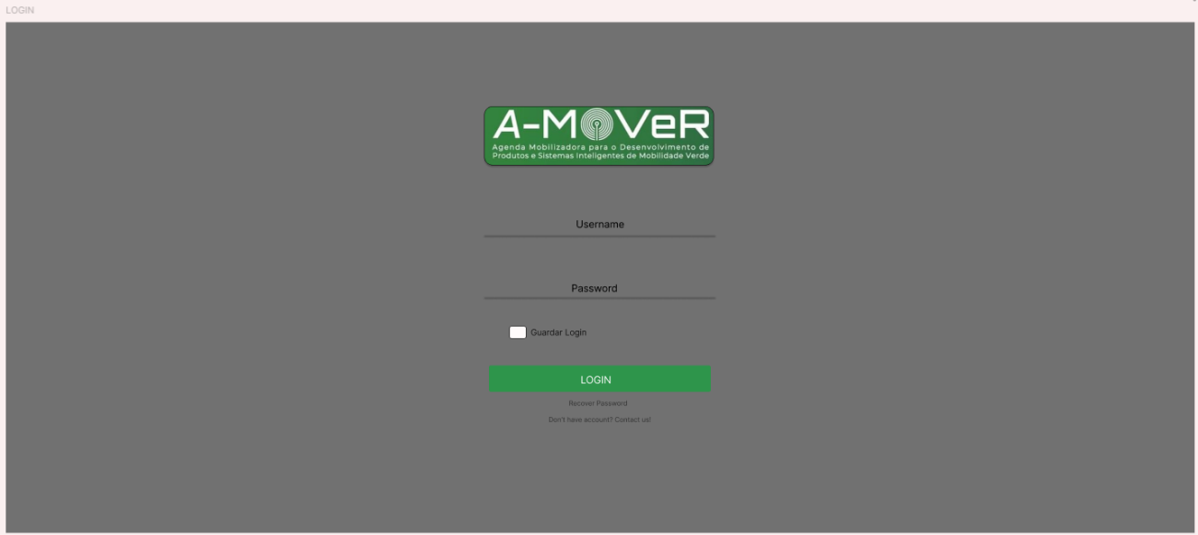

## 7.2 Recuperar Senha

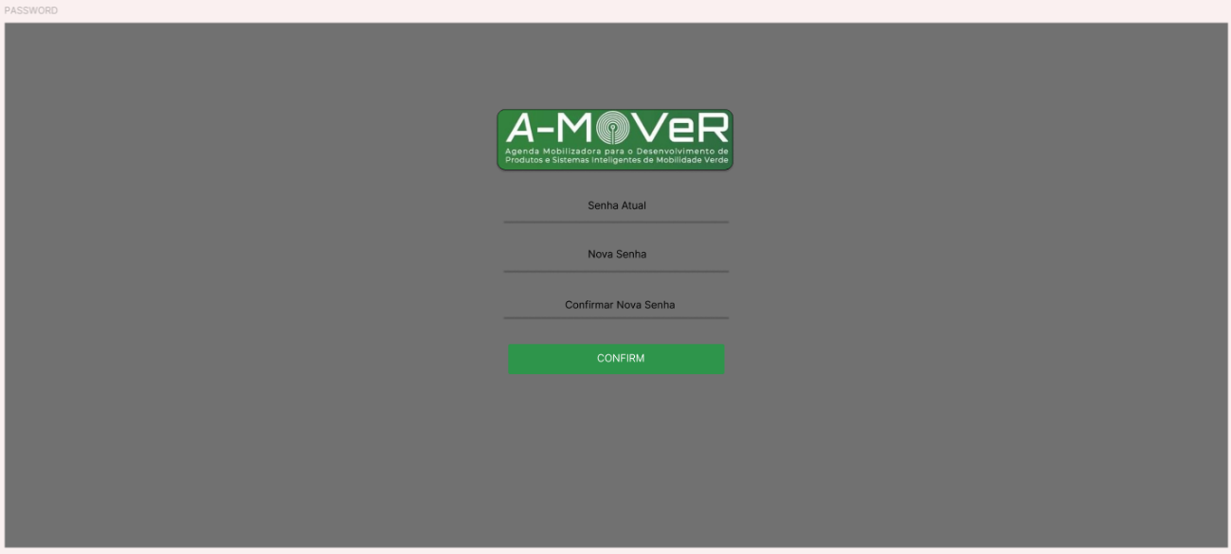

## 7.3 Main Page

Uma imagem com texto, captura de ecrã, ecrã, software

Os conteúdos gerados por IA podem estar incorretos.

## 7.4 Perfil

Uma imagem com texto, software, Software de multimédia, multimédia

Os conteúdos gerados por IA podem estar incorretos.

## 7.5 Editar Perfil

Uma imagem com texto, captura de ecrã, multimédia, software

Os conteúdos gerados por IA podem estar incorretos.

## 7.6 Assistência Uma imagem com texto, captura de ecrã, software, Software de multimédia Os conteúdos gerados por IA podem estar incorretos.

## 7.7 Subsecção Assistência Uma imagem com texto, captura de ecrã, software, Software de multimédia Os conteúdos gerados por IA podem estar incorretos.

## 7.8 Condutores

Uma imagem com texto, captura de ecrã, software, design

Os conteúdos gerados por IA podem estar incorretos.

## 7.9 Subsecção Condutores

Uma imagem com texto, captura de ecrã, software, Software de multimédia

Os conteúdos gerados por IA podem estar incorretos.

## 7.10 Tarefas Uma imagem com texto, captura de ecrã, software, número Os conteúdos gerados por IA podem estar incorretos.

## 7.11 Subsecção Tarefas

Uma imagem com texto, captura de ecrã, software, Ícone de computador

Os conteúdos gerados por IA podem estar incorretos.

## 7.12 Tarefas – Filtros

Uma imagem com texto, software, Software de multimédia, Ícone de computador

Os conteúdos gerados por IA podem estar incorretos.

## 7.13 Gestão de Motas

Uma imagem com texto, captura de ecrã, software, multimédia

Os conteúdos gerados por IA podem estar incorretos.

## 7.14 Subsecção Gestão de Motas

Uma imagem com texto, captura de ecrã, software, Software de multimédia

Os conteúdos gerados por IA podem estar incorretos.

## 7.15 Definições

Uma imagem com texto, captura de ecrã, Software de multimédia, software

Os conteúdos gerados por IA podem estar incorretos.

## 7.16 Rotas

Uma imagem com texto, mapa, captura de ecrã, software

Os conteúdos gerados por IA podem estar incorretos.

## 7.17 Calendário

Uma imagem com texto, captura de ecrã, número, software

Os conteúdos gerados por IA podem estar incorretos.

# **8. Mockups aba lateral (PC)**

## 8.1 Main Page Uma imagem com texto, software, Tipo de letra, captura de ecrã Os conteúdos gerados por IA podem estar incorretos.

## 8.2 Login

Uma imagem com texto, captura de ecrã, design

Os conteúdos gerados por IA podem estar incorretos.

## 8.3 Recuperar Senha

Uma imagem com texto, captura de ecrã, design

Os conteúdos gerados por IA podem estar incorretos.

## 8.4 Tarefas

Uma imagem com texto, número, Tipo de letra, software

Os conteúdos gerados por IA podem estar incorretos.

## 8.5 Subsecção Tarefas Uma imagem com texto, captura de ecrã, software, Software de multimédia Os conteúdos gerados por IA podem estar incorretos.

## 

## 8.6 Assistência

Uma imagem com texto, Tipo de letra, número, captura de ecrã

Os conteúdos gerados por IA podem estar incorretos.

## 8.7 Subsecção Assistência

Uma imagem com texto, captura de ecrã, Tipo de letra, número

Os conteúdos gerados por IA podem estar incorretos.

## 8.8 Condutores

Uma imagem com texto, captura de ecrã, software, Página web

Os conteúdos gerados por IA podem estar incorretos.

## 8.9 Subsecção Condutores Uma imagem com texto, software, Software de multimédia, captura de ecrã Os conteúdos gerados por IA podem estar incorretos.

## 8.10 Motas

Uma imagem com texto, software, número, captura de ecrã

Os conteúdos gerados por IA podem estar incorretos.

## 8.11 Subsecção Motas

Uma imagem com texto, software, captura de ecrã, número

Os conteúdos gerados por IA podem estar incorretos.

## 8.12 Rotas

Uma imagem com texto, captura de ecrã, software, Página web

Os conteúdos gerados por IA podem estar incorretos.

## 8.13 Perfil

Uma imagem com texto, software, captura de ecrã, Página web

Os conteúdos gerados por IA podem estar incorretos.

## 8.14 Editar Perfil

Uma imagem com texto, software, Software de multimédia, Ícone de computador

Os conteúdos gerados por IA podem estar incorretos.

## 8.15 Definições

Uma imagem com texto, software, Tipo de letra, número

Os conteúdos gerados por IA podem estar incorretos.

## 8.16 Calendário

Uma imagem com texto, captura de ecrã, número, Tipo de letra

Os conteúdos gerados por IA podem estar incorretos.

# **9. Implementação da aplicação**

O código está disponibilizado no Microsoft Teams e no GitHub, o mesmo só roda e funciona após instalarem as dependências do node_modules, depois apenas têm de dar (npm run dev) no terminal e conseguem ver a aplicação na localhost.

# Uma imagem com captura de ecrã, texto, software, Software de multimédia Os conteúdos gerados por IA podem estar incorretos.**10. Calendarização**

# **11. Link uteis**

1. <https://www.figma.com/design/TKMk3MzBF1kF3zseCpoWnG/APP--Copy-?node-id=27-187&p=f&t=98bkRPgD1h1oZg87-0>
2. <https://www.canva.com/design/DAGpWH5_g2k/3m_Ii15LmuujFlVbt8Tm5w/edit>
3. <https://youtu.be/Dk6O47eOBHw>
4. <https://github.com/Projetos-Licenciatura-A-Mover/Desenvolvimento-interface-gestao-plataforma-servicos-profissional-mota-eletrica>

# **12. Conclusão**

Este projeto contribuirá para a otimização da mobilidade elétrica no setor profissional, garantindo um sistema de gestão eficiente e integrado. O desenvolvimento da interface proporcionará maior controle sobre as operações, reduzindo custos e melhorando a experiência dos utilizadores.